Chimie (7 points) — Les deux parties 1 et 2 sont indépendantes
Première partie : Cinétique de la dissociation du pentaoxyde de diazote (2,75 points)
Les oxydes (${NO}_{2}, N_{2}O_{3}, NO, C{NO}_{2} …$) sont considérés parmi les polluants principaux de l’atmosphère à cause de leur participation dans la formation des pluies acides qui sont nocives pour l’environnement d’une part et l’augmentation de l’effet de serre d’autre part.
L’objectif de cet exercice est d’étudier la cinétique de la dissociation du pentaoxyde de diazote $N_{2}O_{5}$ en ${NO}_{2}$ et $O_{2}$.
Données : On considère que tous les gaz sont parfaits ;
La constante des gaz parfaits : $R=8,31 (S.I)$ ; l’équation d’état des gaz parfaits : $p⋅V=n⋅R⋅T$
On met du pentaoxyde de diazote dans une enceinte initialement vide de volume constant $V=0,50 L$ munie d’un baromètre pour mesurer la pression totale $p$ à l’intérieur de l’enceinte à une température constante $T=318 K$.
On mesure au début de la dissociation ($t=0$) à l’intérieur de l’enceinte la pression totale ; on trouve alors $p_{0}=4,638×{10}^{4} Pa$. Le pentaoxyde de diazote se dissocie selon une réaction lente et totale modélisée par l’équation :
$2 N_{2}O_{5}(g) ⟶ 4 {NO}_{2}(g) + O_{2}(g)$
On mesure la pression $p$ à différents instants et on représente la variation de la grandeur $\frac{p}{p_{0}}$ en fonction du temps ; on obtient le graphe représenté dans la figure 1. La droite $(Δ)$ représente la tangente à la courbe $\frac{p}{p_{0}}=f(t)$ à l’instant $t=0$.
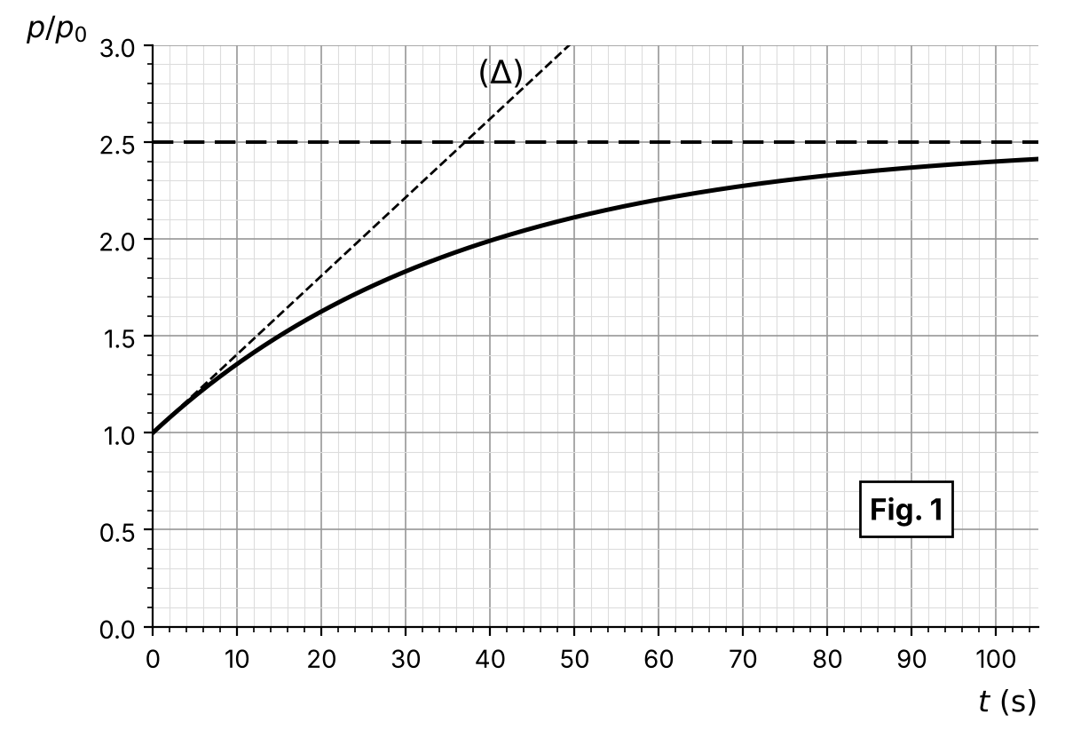
Figure 1
1- Calculer la quantité de matière $n_{0}$ du pentaoxyde de diazote dans le volume $V$ à $t=0$. (0,5 pt)
2- Calculer l’avancement $x_{max}$ de cette réaction. (0,5 pt)
3- Exprimer $n_{T}$, la quantité de matière totale des gaz dans le volume $V$ à l’instant $t$, en fonction de $n_{0}$ et de $x$, l’avancement de la réaction à cet instant $t$. (0,5 pt)
4- En appliquant l’équation d’état des gaz parfaits, établir la relation : $\frac{p}{p_{0}}=1+\frac{3x}{n_{0}}$ (0,5 pt)
5- Trouver l’expression de la vitesse volumique de la réaction en fonction de $n_{0}$, $V$ et de la dérivée par rapport au temps de la fonction $\frac{p}{p_{0}}=f(t)$. Calculer sa valeur à $t=0$. (0,75 pt)
Deuxième partie (4,25 points)
L’acide benzoïque est un composé organique de formule brute $C_{6}H_{5}COOH$. Il est utilisé dans la fabrication de plusieurs colorants organiques et aussi utilisé comme matière conservatrice dans l’industrie des produits agroalimentaires.

